青春向党 | 少年工匠心向党，青春奋进新时代  
​今年是中国共产党成立100周年，是纪念“五·四”运动102周年，在百年接续奋斗中，共青团也走过了九十九年的光辉历程。为深入贯彻习近平新时代中国特色社会主义思想，展示新时代青年学子勇于拼搏、积极进取的青春形象，福州高新区美术中等职业学校开展了“我们一起学党史”、“写给2035年的我”寄语、红色基因传承活动、文明风采活动。

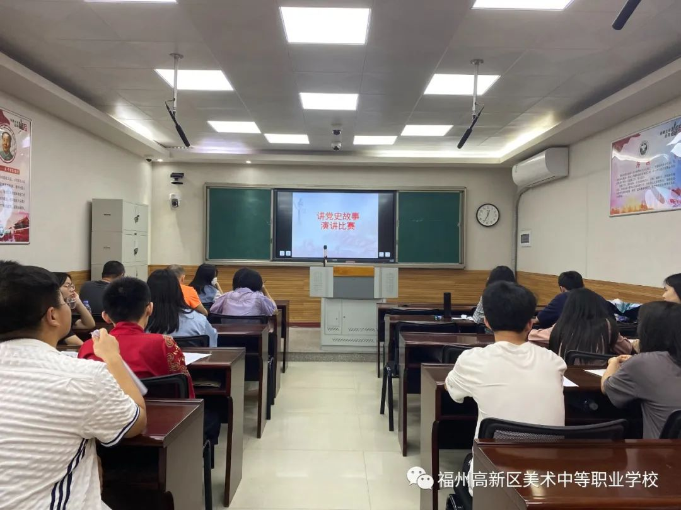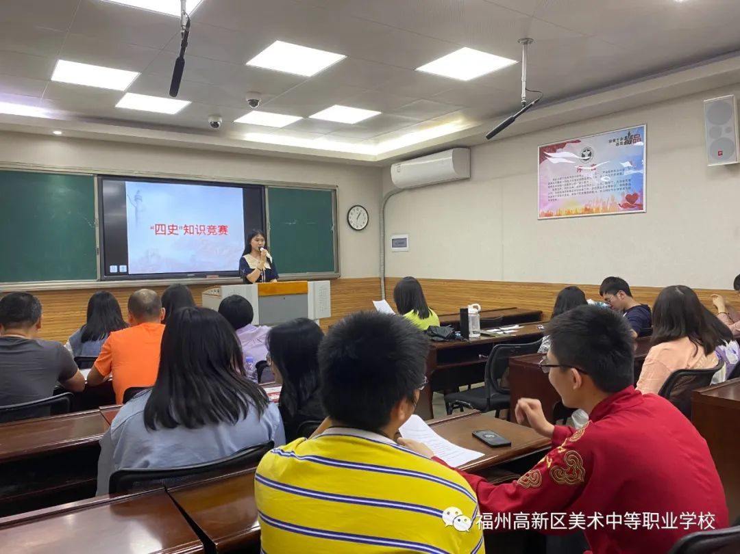

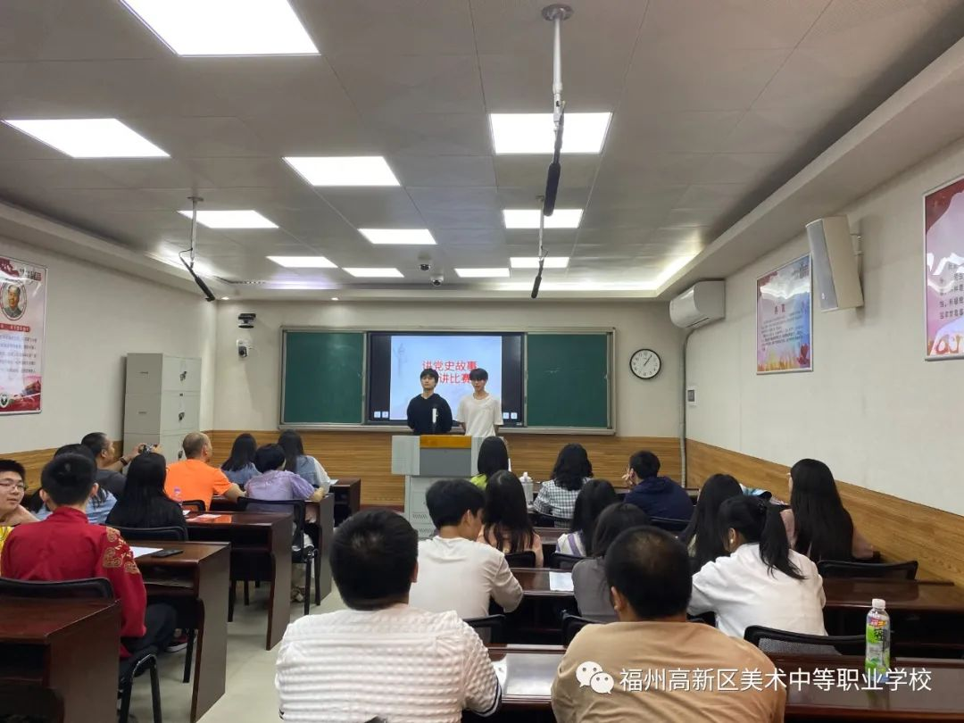

**福州高新区美术中等职业学校相关领导，一年来坚持深化共青团改革，完善各项规章制度，加强思想政治教育，创新校园活动，团结带领学校青年学生在新时代实现新作为。**学校通过开展演讲比赛、“四史”知识竞答、讲党史故事、“四史”学习每日“打卡”、收听收看庆祝中国共产党成立100周年大会等活动，教育学生学好党史，同时学好新中国史、改革开放史、社会主义发展史。中职学校党组织书记、校长要以党史学习教育为重点，为学生上好专题思想政治课。各校要结合实际开展老党员讲入党故事、大国工匠进校园、“榜样引领技能筑梦”优秀毕业生返校、专家学者讲党课等，以学生身边的鲜活典型促进“四史”学习教育。

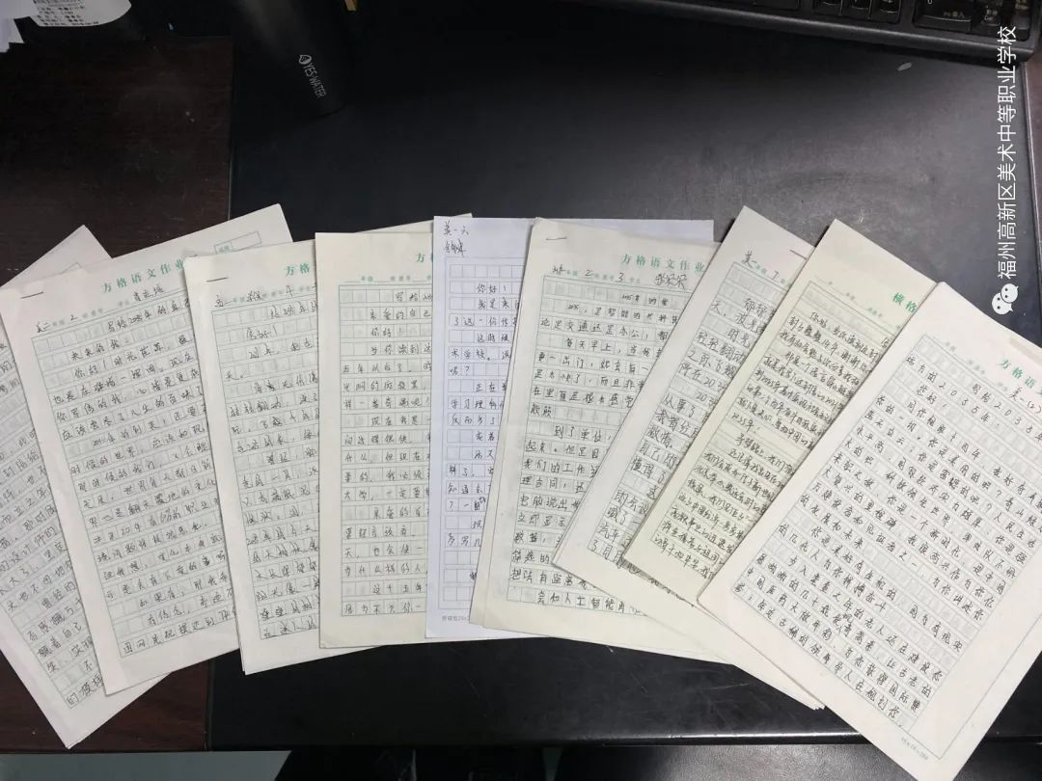

福州高新区美术中等职业学校的学生们梳理总结了“四史”学习感悟，结合所学专业开展职业生涯规划，重点培养把小我融入大我、融入中华民族伟大复兴征程的职业理想。组织学生以书信或微视频等形式，寄语2035年的自己，展望未来，寄托理想，努力奋斗。

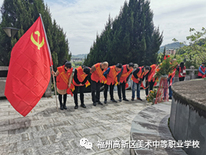

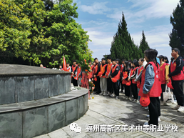

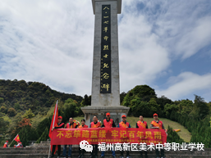

学生代表怀着崇敬的心情在烈士墓前向英烈们敬献花篮，在场的所有师生共同向烈士默哀致敬。随后，全体师生前往“八一七”革命烈士纪念碑深切悼念在解放福州战役中英勇献身的烈士。全体人员进行绕行瞻仰，表达对革命烈士的深切缅怀和崇高敬意。

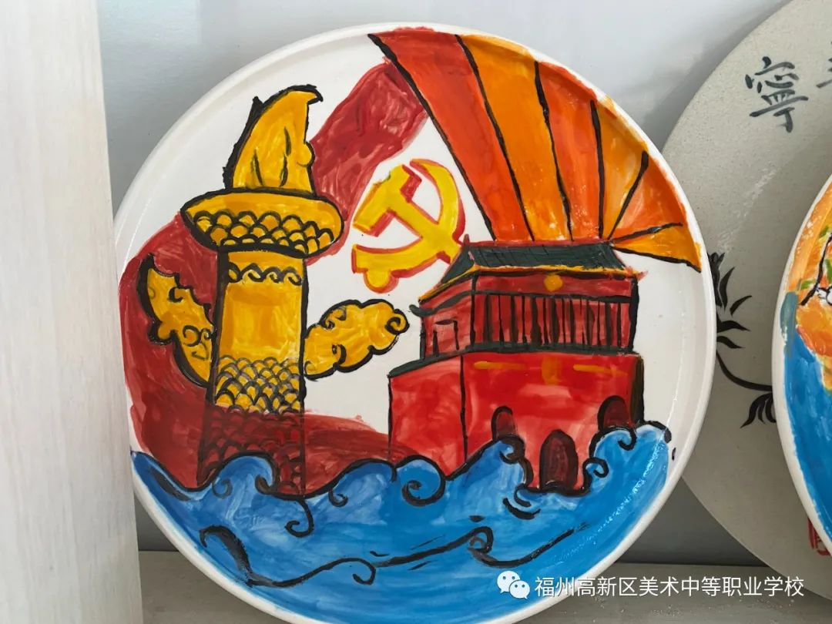

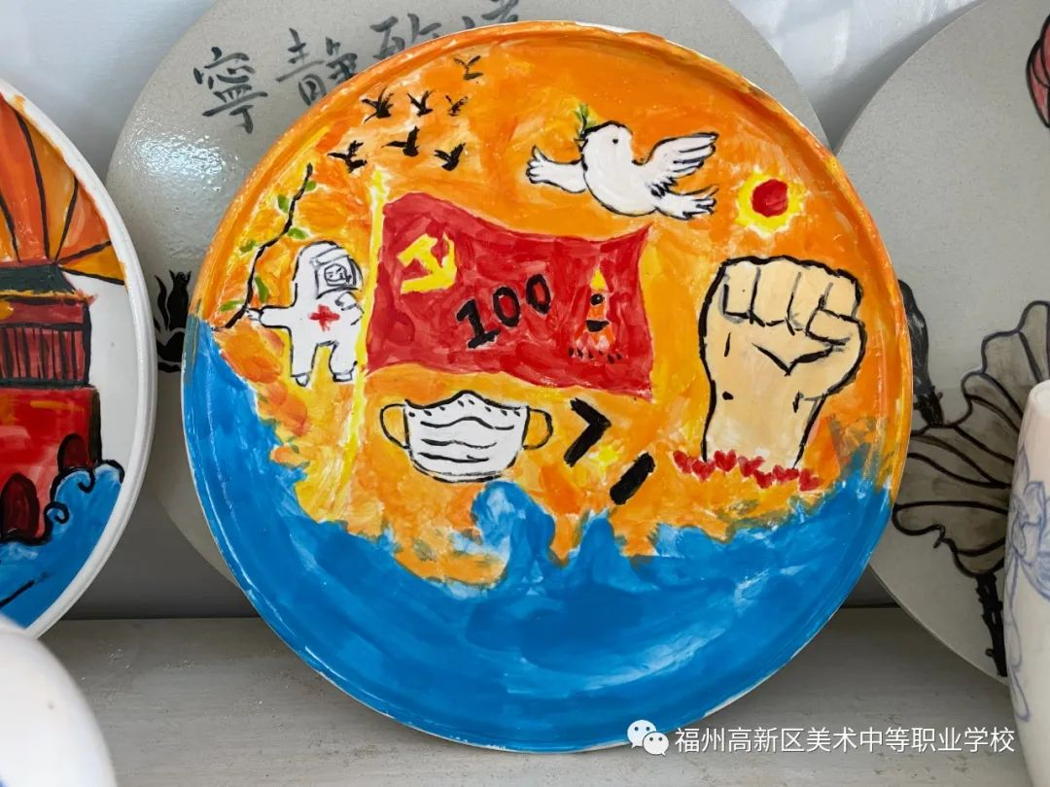

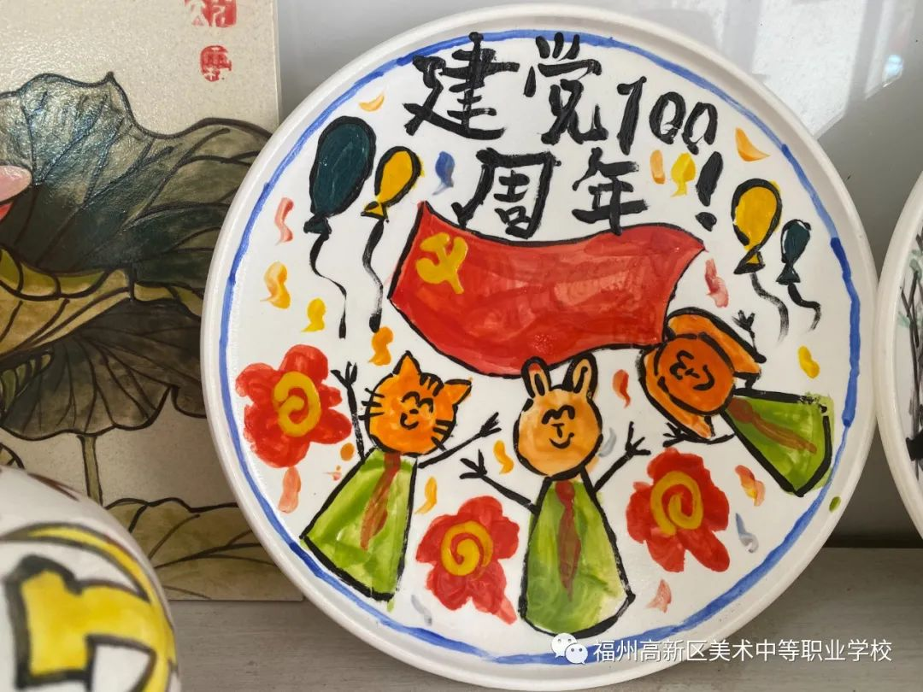

紧紧围绕“少年工匠心向党 青春奋进新时代”的活动主题，开展“文明风采”活动。进一步丰富和拓展有益于学生成长成才，加强培育职业精神和职业道德，落实劳动教育、体育和美育有关要求，深入推进《中等职业学校学生公约》学习签署践行活动

**生逢盛世担重任，砥砺奋斗绽青春**

